ICS 77.160

H 72
中华人民共和国有色金属行业标准
YS
YS/T 503-2019
代替 YS/T 503-2009
硬质合金顶锤与压缸
Anvils and high pressure cylinders of cemented carbide
（预审稿）

××××-××-××发布
××××-××-××实施
中华人民共和国工业和信息化部 发布

前 言
本标准按照GB/T 1.1-2009给出的规则起草。
本标准代替YS/T 503-2009《硬质合金顶锤与压缸》。
本标准与YS/T 503-2009相比，主要变化如下：
——调整了六面顶的示例型号；
——调整了六面顶的精加工制品的规格，外径尺寸从≥Ф90到≥Ф185共6个规格系列；
——增加了六面顶的尺寸、形位公差的精度等级，调整了其允许偏差；
——两面顶与压缸由烧结制品调整为精加工制品；
——增加了两面顶、压缸的推荐型号和尺寸及其允许偏差；
——增加了制品的化学成分、物理力学性能、组织结构的具体要求；
——新增了对制品的超声波无损检测的要求；
——新增了两面顶、压缸表面粗糙度要求；
——修订了两面顶、压缸外观质量要求。
本标准由全国有色金属标准化技术委员会（SAC/TC 243）提出并归口。
本标准起草单位：株洲硬质合金集团有限公司。
本标准主要起草人：彭文、姚曼萍、雷智敏。
本标准所代替标准的历次版本发布情况为：
—GB/T 3456－1982、YS/T 503-2006、YS/T 503-2009。

硬质合金顶锤与压缸

1 范围

本标准规定了硬质合金顶锤与压缸的要求、试验方法与检验规则、标志、包装、运输、贮存及订货单（或合同）内容。
本标准适用于生产人造金刚石用抗高压构件的硬质合金顶锤与压缸。

2 规范性引用文件

下列文件对于本文件的应用是必不可少的。凡是注日期的引用文件，仅注日期的版本适用于本文件。凡是不注日期的引用文件，其最新版本（包括所有的修改单）适用于本文件。
GB/T 5242 硬质合金制品检验规则与试验方法
GB/T 5243 硬质合金制品的标志、包装、运输和贮存
GB/T 36594 硬质合金超声检测方法

3 分类

硬质合金顶锤与压缸按用途分为六面顶精加工制品和两面顶、压缸的精加工制品两大类。

4 要求

4.1 六面顶精加工制品
4.1.1 型号表示规则
六面顶精加工制品的型号由精加工顶锤代号、直径（D）、顶面尺寸（E）、小斜面边线长度（F）、小斜面角度（β）、高度（H）六个部分组成，见示例1。
示例1：
GDC Ф160.0 / 59.5 × 14 × 41.5 × 115

①——精加工顶锤代号。
②——直径（D，顶锤外圆46度面最低点），保留1位小数位，单位为毫米。
③——顶面尺寸（E），有小数保留1位小数位，单位为毫米。
④——小斜面边线长（F），有小数位保留1位小数位，单位为毫米。
⑤——小斜面角度（β），有小数位保留1位小数位，单位为°。
⑥——高度（H）， 有小数位保留1位小数位，单位为毫米。
4.1.2 推荐型号、主要尺寸及形位公差示意图
六面顶精加工制品的推荐型号、主要尺寸、形位公差示意图见表1、图1。

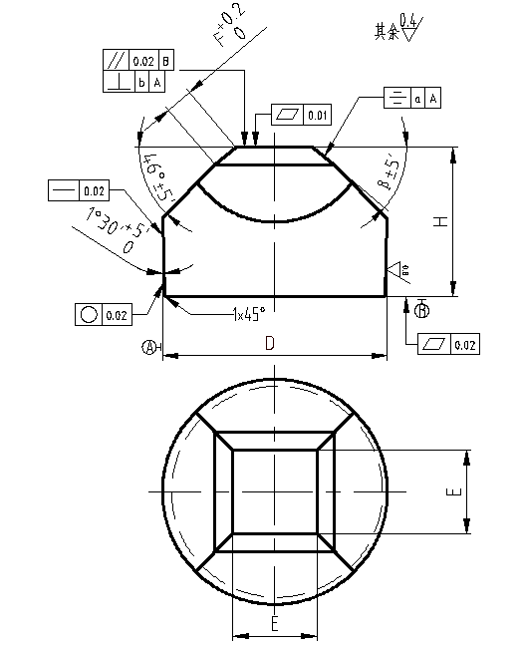
图1 六面顶精加工制品
表1 六面顶精加工制品的规格、推荐型号及主要尺寸 单位为毫米
规格^{a）} | 推荐型号 | 主要尺寸
规格^{a）} | 推荐型号 | D  mm | E  mm | F  mm | β  ° | H  mm
≥Φ90～115 | GDCΦ104.0/36×13×41×75.5 | Φ104.0 | 36.0 | 13 | 41.0 | 75.5
≥Φ115～142 | GDCΦ128.0/42.5×13×41.5×93.5 | Φ128.0 | 42.5 | 13 | 41.5 | 93.5
≥Φ142～160 | GDCΦ142.0/49×14×41×102 | Φ142.0 | 49.0 | 14 | 41.0 | 102.0
≥Φ160～175 | GDCΦ160.0/59.5×14×41.5×115 | Φ160.0 | 59.5 | 14 | 41.5 | 115.0
≥Φ160～175 | GDCΦ168.0/59.5×19×41.5×118 | Φ168.0 | 59.5 | 19 | 41.5 | 118.0
≥Φ185 | GDCΦ185.0/64×15×41.5×133 | Φ185.0 | 64.0 | 15 | 41.5 | 133.0
a)可根据用户要求生产其它型号的产品
4.1.3 尺寸精度、形位公差等级及其允许偏差
六面顶精加工制品的尺寸精度、形位公差等级及其允许偏差见表2。
表2 尺寸精度、形位公差等级及其允许偏差 单位为毫米
精 度 等 级 | 较高级 | 普通级
外径D允许偏差 | +0.05  0 | ±0.05
顶面E允许偏差 | ±0.02 | ±0.05
高度H允许偏差 | ±0.1 | ±0.5
对称度允许偏差(a) | 0.02 | 0.1
垂直度允许偏差(b) | 0.02 | 0.05
4.2 两面顶与压缸精加工制品
4.2.1 型号表示规则
两面顶与压缸精加工制品的型号由产品代号、工作面尺寸（d）、高度（H）尺寸三部分组成，见示例2。
示例2：
GDC 2 59 — 112.5
高度尺寸（H），单位为毫米，有小数位最多保留2位小数位。
工作面尺寸（d），两面顶为小顶面尺寸，压缸为内孔尺寸，单位为毫米，有小数位最多保留2位小数位。
产品代号，GDC2——两面顶，GDG2——压缸。

4.2.2 两面顶制品推荐型号、尺寸及允许偏差
两面顶精加工制品的推荐型号、尺寸及允许偏差见表3、图2。

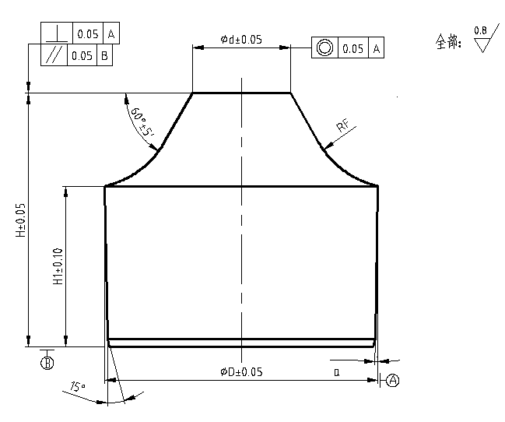
图2 两面顶精加工制品
表3 两面顶精加工制品的推荐型号、尺寸
推荐型号 | 尺寸
推荐型号 | d  mm | D  mm | H  mm | H1  mm | R  mm | α  ⁰
GDC231.75-82.55 | 31.75 | 88.9 | 82.55 | 52.35 | 29.62 | 0
GDC236.83-95.76 | 36.83 | 103.12 | 95.76 | 60.73 | 34.4 | 0
GDC249-113 | 49 | 127.5 | 113 | 75 | 23 | 1
GDC250-93 | 50 | 127.5 | 93 | 55 | 24 | 1
GDC259-112.5 | 59 | 150 | 112.5 | 66 | 31 | 1
GDC260-112.5 | 60 | 150 | 112.5 | 66 | 31 | 1
GDC262-112.5 | 62 | 150 | 112.5 | 66 | 31 | 1
GDC288.5-188.6 | 88.5 | 205.5 | 188.6 | 112 | 50 | 0.5
4.2.3 压缸精加工制品推荐型号、尺寸及允许偏差
压缸精加工制品的推荐型号、尺寸及允许偏差见表4、图3。
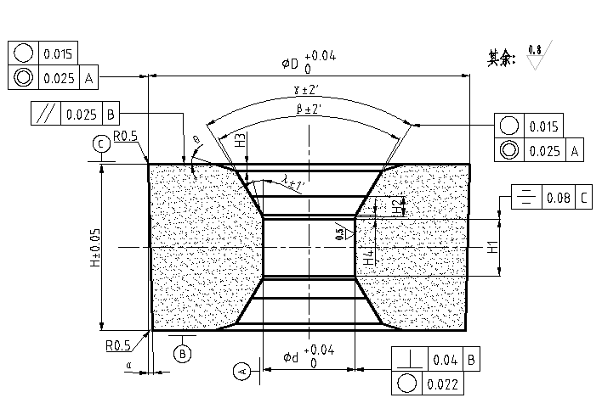
图3 压缸精加工制品
表4 压缸精加工制品的推荐型号、尺寸
推荐型号 | 尺寸
推荐型号 | d  mm | H  mm | D  mm | H1  mm | H2  mm | H3  mm | H4  mm | α  ⁰ | β  ⁰ | γ  ⁰ | θ  ⁰ | λ  ⁰
GDG258196-111 | 58.1 | 111 | 196 | 52.1 | 0 | 3.5 | 2 | 0 | 58 | 0 | 20 | 15
GDG268238-123 | 68 | 123 | 238 | 42～44 | 15.9 | 5 | 2 | 0 | 59 | 64 | 18 | 15
GDG270238-123 | 70 | 123 | 238 | 42 | 15.9 | 5 | 2 | 0 | 59 | 64 | 18 | 15
4.3 化学成分
硬质合金顶锤与压缸制品的化学成分应符合表5的规定。
表5 硬质合金顶锤与压缸制品的化学成分
制品 | Co  % | WC  % | 其他  %
六面顶 | ＞7.5～12.5 | ＞87.5～92.0 | 余量
两面顶 | ＞4～7 | ＞93～95.5 | 余量
压缸 | ＞9～13 | ＞87～91 | 余量
注：化学成分由承制方保证，不作订购方验收依据，具体细分化学成分由供需双方协商确定
4.4 物理力学性能、组织结构
硬质合金顶锤与压缸制品的物理力学性能、组织结构应符合表6的规定。
表6 硬质合金顶锤与压缸制品的物理力学性能、组织结构
制品 | 密度  g/cm³ | 硬度  HRA | 横向断裂强度  N/mm² | 孔隙度  不大于 | 非化合碳  不大于 | η相  不大于
六面顶 | 14.35～14.85 | ≥89.5 | ≥2500 | A02B00 | C00 | E00
两面顶 | 14.80～15.25 | ≥90.5 | ≥2200 | A02B00 | C00 | E00
压缸 | 14.20～14.65 | ≥87.5 | ≥2600 | A02B00 | C00 | E00
注：硬质合金顶锤与压缸毛坯的横向断裂强度等同采用B试样鉴定结果。
4.5 内部缺陷
硬质合金顶锤与压缸制品应全数通过超声波无损探伤检查，制品内部应均匀无缺陷。
4.6 表面粗糙度
六面顶精加工制品的所有表面粗糙度应≤0.4μm，两面顶精加工制品的表面粗糙度见图2，压缸精加工制品的表面粗糙度见图3。
4.7 外观质量
4.7.1 六面顶精加工制品
制品的表面应棱角分明，不得有掉边、掉角、碰撞痕迹，表面不得有裂纹、砂眼、氧化、黑皮现象等缺陷。
4.7.2 两面顶与压缸精加工制品
制品的表面不得有掉边、掉角、碰撞痕迹，裂纹、砂眼、氧化、黑皮现象等缺陷。

- 试验方法

5.1 制品的尺寸及允许偏差、形位公差检验用相应精度的量具及仪器检查。
5.2 制品的化学成分分析按供需双方协商确定的方法进行。
5.3 制品的物理力学性能、组织结构的检验按GB/T 5242的规定进行，或由供需双方协商确定。
5.4 制品内部的超声波无损探伤检验按GB/T 36594的规定进行，或由供需双方协商确定。
5.5 制品的表面粗糙度检验用相应精度的量具及仪器检查。
5.6 制品的外观质量检验用目视检查。

6 检验规则

6.1 检查和验收
6.1.1 制品应由供方质量检验部门进行检验，保证制品质量符合本标准及订货单（或合同）的规定，并填写质量证明书。
6.1.2 需方应对收到的制品按本标准及订货单（或合同）的规定进行复验。复验结果与本标准及订货单（或合同）的规定不符时，应在收到制品之日起三个月内以书面形式向供方提出，由供需双方协商解决。如需仲裁，仲裁取样应在需方由供需双方共同进行。
6.2 组批
硬质合金顶锤与压缸制品应成批提交检验，每批由同一牌号、同一炉批的产品组成。
6.3 检验项目及取样数量
制品的检验项目及取样数量应符合表7的规定。
表7 制品的检验项目及取样数量
序号 | 检验项目 | 取样数量 | 要求的章条号 | 试验方法的章条号
1 | 尺寸及允许偏差、形位公差 | 逐件 | 4.1、4.2 | 5.1
2 | 化学成分 | 每批1份 | 4.3 | 5.2
3 | 物理力学性能、组织结构 | 按GB/T 5242的规定进行 | 4.4 | 5.3
4 | 内部缺陷 | 逐件 | 4.5 | 5.4
5 | 表面粗糙度 | 逐件 | 4.6 | 5.5
6 | 外观质量 | 逐件 | 4.7 | 5.6
6.4 检验结果的判定
6.4.1 制品的尺寸及允许偏差、形位公差检验不合格，判该件不合格。
6.4.2 制品的化学成分检验不合格时，允许对不合格项进行复验，若试验结果仍不合格，判该批不合格。
6.4.3 制品的物理力学性能、组织结构检验不合格时，应加倍取样对不合格项进行重复试验，若仍有一个试验结果不合格，判该批不合格。
6.4.4 制品的内部缺陷检验不合格时，判该件不合格。
6.4.5 制品的表面粗糙度、尺寸及允许偏差、形位公差检验不合格，判该件不合格。
6.5.6 制品的外观质量检验不合格，判该件不合格。

7 标志、包装、运输、贮存和质量证明书

7.1 标志、包装、运输、贮存
制品的标志、包装、运输和贮存按GB/T 5243的规定进行。
7.2 质量证明书
每批产品应附有质量证明书：
a）供方名称、地址、电话；
b) 产品名称；
c) 产品牌号、型号；
d) 制品净重或数量；
e) 本标准编号。

- 订货单 (或合同)内容

订货单(或合同)应包括下列内容:
a）制品名称；
b) 制品牌号、型号或规格；
c) 制品净重或数量；
d) 本标准编号；
e) 特殊要求。

